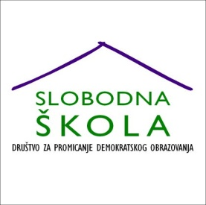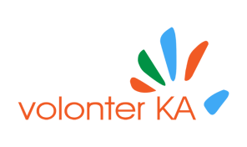
VOLONTERSKI PROGRAM „Pomoć u učenju“
Program ,,Pomoć u učenju’’ provodi se kroz projekt Lokalni volonterski centar VolonterKA kojeg financira Ministarstvo socijalne politike i mladih. Udruga Slobodna škola provodila je ovaj program u Karlovcu u proteklih 5 godina a sada je provođenje istog prepustila svojoj partnerskoj udruzi Carpe Diem. Međutim, po prvi puta pomoć u učenju se organizira i u Plaškom.

Program će započeti 12.10.2015. godine i stoga ovim putem
upućujemo poziv svim zainteresiranim građanima
koji imaju znanja i vještine potrebne za volontiranje u pružanju pomoći u učenju učenicima u Plaškom. Ukoliko ste pedagoške struke, to je svakako veliki plus. Svakako se možete prijaviti za volontiranje i ukoliko niste stručno osposobljeni a imate želju i sposobnost pomoći u učenju. Pomoć mogu pružati i učenici i studenti koji su vješti u pojedinim predmetima ili u učenju općenito pa i njih pozivamo da se prijave za volontiranje.
Iskustvo ovakvog rada s učenicima je pokazalo veliku razinu zadovoljstva kod volontera ali i kod učenika koji su se mogli s punim povjerenjem obratiti za pomoć onda kad im je ista trebala. Program se provodi kontinuirano kroz cijelu školsku godinu i kao takav pokazuje pozitivne rezultate.
Za volontiranje se možete prijaviti pozivom na broj 0989776437.
Ujedno pozivamo učenike da se prijave za pomoć u učenju. Prijaviti se mogu osobno u petak 9.10.2015. godine od 14 do 16h ili putem slanja poruke sa svojim podatcima (ime, prezime, razred i predmet ili predmete iz kojih traži pomoć) u Inbox FB stranice Mladi-Plaški.
Udruga Slobodna škola je lokalni organizator volontiranja. Sve potrebne informacije o volontiranju možete dobiti u prostorijama udruge u Saborčanskoj bb u Plaškom.

